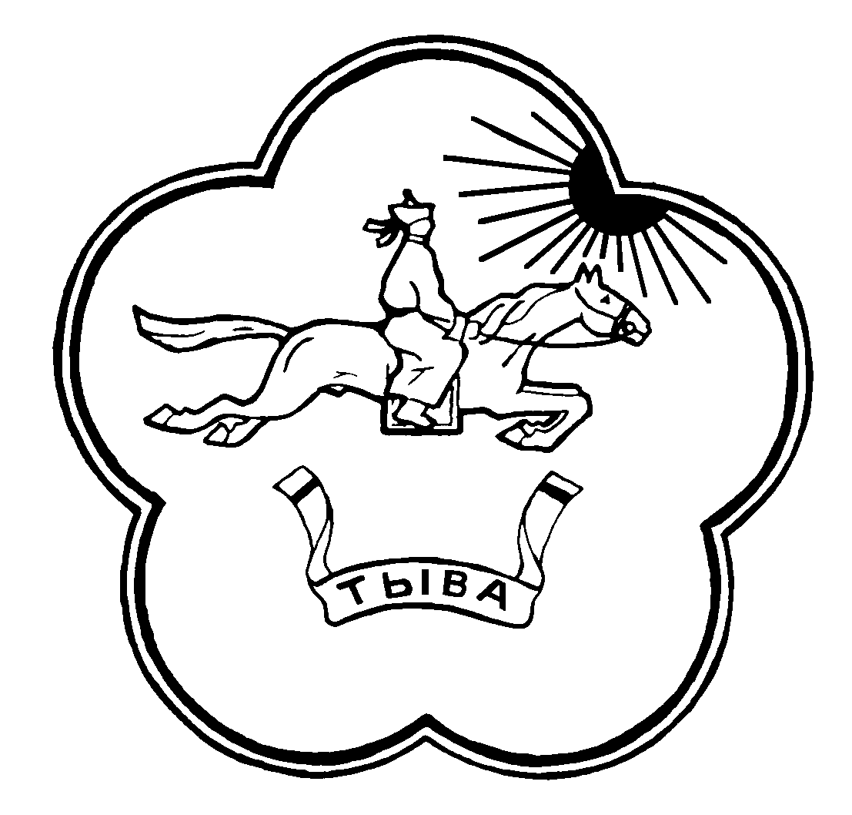

ТЫВА РЕСПУБЛИКАНЫН ТЕС-ХЕМ КОЖУУН ЧАГЫРГАЗЫНЫН
ДОКТААЛЫ

ПОСТАНОВЛЕНИЕ
АДМИНИСТРАЦИИ ТЕС-ХЕМСКОГО КОЖУУНА РЕСПУБЛИКИ ТЫВА
_______________________________________________________________________________
№ 299а от «31» мая 2018 года
с. Самагалтай

Об утверждении сводного списка молодых семей – участников государственной программы «Обсечение доступным и комфортным жильем и коммунальными услугами граждан Российской федерации» в Тес-Хемском кожууне Республики Тыва на 2019 года

В соответствии с Постановлением Правительства Российской Федерации от 30 декабря 2017 г. № 1710 «Об утверждении государственной программы Российской Федерации «Обеспечение доступным и комфортным жильем и коммунальными услугами граждан Российской Федерации», Постановлением Администрации Тес-Хемского кожууна Республики Тыва от 16 октября 2017 года № 126 «Об утверждении муниципальной программы «Обеспечение жильем молодых семей в Тес-Хемском кожууне Республики Тыва на 2018-2020 годы» и уставом муниципального района «Тес-Хемский кожуун Республики Тыва» Администрация муниципального района «Тес-Хемский кожуун Республики Тыва» ПОСТАНОВЛЯЕТ:

- Утвердить сводный список молодых семей – участников государственной программы «Обсечение доступным и комфортным жильем и коммунальными услугами граждан Российской федерации» в Тес-Хемском кожууне Республики Тыва на 2019 года (Приложение № 1).
- Представить в Министерство строительства и жилищно-коммунального хозяйства Республики Тыва утвержденный сводный список молодых семей – участников государственной программы «Обсечение доступным и комфортным жильем и коммунальными услугами граждан Российской федерации» в Тес-Хемском кожууне Республики Тыва на 2019 год.
- Настоящее постановление вступает в силу со дня подписания;
- Разместить данное постановление на местной газете «Самагалдай»
- Контроль за исполнением данного постановления оставляю за собой.

Председатель Администрации
Тес-Хемского кожууна Т. Самдан

1. | 20.12.2017 | Кунга Мая Григорьевна | супруга
1. | 20.12.2017 | Кунга Алексей Александрович | супруг
1. | 20.12.2017 | Коданмай Денис Григорьевич | сын
1. | 20.12.2017 | Кунга Диана Алексеевна | дочь
1. | 20.12.2017 | Кунга Арья Алексеевна | дочь
1. | 20.12.2017 | Кунга Мария Алексеевна | дочь
2. | 23.08.2016 | Уйнук Михаил Сергеевич | супруг
2. | 23.08.2016 | Уйнук Аннела Радионовна | супруга
2. | 23.08.2016 | Уйнук Амина Михаиловна | дочь
2. | 23.08.2016 | Уйнук Таира Михаиловна | дочь
2. | 23.08.2016 | Уйнук Дамир Михайлович | сын
3. | 11.10.2017 | Тумен Артыш-оол Эрес-оолович | супруг
3. | 11.10.2017 | Тумен Айдужана Семеновна | супруга
3. | 11.10.2017 | Тумен Лагба-Сурун Артыш-оолович | сын
3. | 11.10.2017 | Тумен Байлак Артыш-ооловна | дочь
3. | 11.10.2017 | Тумен Байыраа Артыш-оолович | дочь
4. | 24.08.2016 | Лаптан Буян Олегович | супруг
4. | 24.08.2016 | Лаптан Сентябрина Григорьевна | супруга
4. | 24.08.2016 | Лаптан Диана Буяновна | дочь
4. | 24.08.2016 | Лаптан Денис Буянович | сын
4. | 24.08.2016 | Лаптан Кан-Демир Буянович | сын
5. | 23.10.2017 | Шалык Милана Вячеславовна | мать
5. | 23.10.2017 | Шалык Ценди-Аюш Аянович | сын
5. | 23.10.2017 | Шалык Начын Айдашович | сын
5. | 23.10.2017 | Шалык Налда Аяновна | сын
6. | 31.10.2017 | Ондар Салбакай Константиновна | супруга
6. | 31.10.2017 | Ондар Тамир Алексеевич | супруг
6. | 31.10.2017 | Ондар Таймира Тамировна | дочь
6. | 31.10.2017 | Ондар Карина Тамировна | дочь
6. | 31.10.2017 | Ондар Камила Тамировна | дочь
7. | 23.08.2017 | Кыргыс Алдынай Романовна | супруга
7. | 23.08.2017 | Кыргыс Ноян Анатольевич | супруг
7. | 23.08.2017 | Кыргыс Алдын-Сай Нояновна | дочь
7. | 23.08.2017 | Кыргыс Аталия Нояновна | дочь
7. | 23.08.2017 | Кыргыс Алдын-Даш Ноянович | сын
8. | 25.08.2016 | Домбуу Чингис Николаевич | супруг
8. | 25.08.2016 | Домбуу Чойгана Уран-ооловна | супруга
8. | 25.08.2016 | Домбуу Нарана Чингисовна | дочь
8. | 25.08.2016 | Домбуу Намзырай Чингисович | сын
8. | 25.08.2016 | Домбуу Саян Чингисович | сын
9. | 23.04.2018 | Сат Аида Монгун-ооловна | мать
9. | 23.04.2018 | Сат Алдын-Херел Аркадьевич | сын
9. | 23.04.2018 | Сат Таяна Аркадьевна | дочь
9. | 23.04.2018 | Билчеймаа Ляйсан Айдыновна | дочь
10. | 25.04.2018 | Шойдак Лаура Георгиевна | супруга
10. | 25.04.2018 | Шойдак Шолбан Михаилович | супруг
10. | 25.04.2018 | Шойдак Анастасия Шолбановна | дочь
10. | 25.04.2018 | Шойдак Виктория Шолбановна | дочь
10. | 25.04.2018 | Шойдак Кежик Шолбанович | сын
11. | 27.04.2018 | Бадарчы Урана Владимировна | супруга
11. | 27.04.2018 | Бадарчы Буян Васильевич | супруг
11. | 27.04.2018 | Напчар Ремилия Владимировна | дочь
11. | 27.04.2018 | Бадарчы Дарьяна Буяновна | дочь
11. | 27.04.2018 | Бадарчы Аюзанна Буяновна | дочь
12. | 08.05.2018 | Ооржак Чараш-оол Анатолиевич | супруг
12. | 08.05.2018 | Ооржак Анай-Хаак Амуровна | супруга
12. | 08.05.2018 | Ооржак Найыр Чараш-оолович | сын
12. | 08.05.2018 | Ооржак Байыр Чараш-оолович | сын
12. | 08.05.2018 | Ооржак Начын Чараш-оолович | сын
13. | 24.05.2018 | Аракчаа Алёна Александровна | мать
13. | 24.05.2018 | Аракчаа Тэмуджин Кудерекович | сын
13. | 24.05.2018 | Нурзет Ляйсан Равдамовна | дочь
13. | 24.05.2018 | Нурзет Рагчана Равдамовна | дочь
14. | 19.08.2016 | Арина Даваа Викторович | отец
14. | 19.08.2016 | Арина Дугер Давааевич | сын
14. | 19.08.2016 | Арина Давид Давааевич | сын
15. | 22.08.2016 | Дун Айдын Чечен-оолович | супруг
15. | 22.08.2016 | Дун Чинчи Николаевна | супруга
15. | 22.08.2016 | Дун Алия Айдыновна | дочь
15. | 22.08.2016 | Дун Чечена Айдыновна | дочь
16. | 22.08.2016 | Соян Айдыс Хорлай-оолович | супруг
16. | 22.08.2016 | Оюн Айнаш Орлановна | супруга
16. | 22.08.2016 | Соян Монгун-Суу Айдысовна | дочь
16. | 22.08.2016 | Соян Давид Айдысович | сын
17. | 23.08.2016 | Эренчин Чечена Викторовна | супруга
17. | 23.08.2016 | Эренчин Эртине Петрович | супруг
17. | 23.08.2016 | Эренчин Байтемир Эртинеевич | сын
17. | 23.08.2016 | Эренчин Батыр Эртинеевич | сын
18. | 24.08.2016 | Ондар Орлан Сергеевич | отец
18. | 24.08.2016 | Ондар Аида-Сай Орлановна | дочь
18. | 24.08.2016 | Ондар Алексина Орлановна | дочь
19. | 25.08.2016 | Кочанай Азиана Байлаковна | мать
19. | 25.08.2016 | Кочанай Доржу Саянович | сын
20. | 25.08.2016 | Салчак Александр Александрович | супруг
20. | 25.08.2016 | Салчак Алдын-Чечек Бригадовна | супруга
20. | 25.08.2016 | Салчак Айдын Александрович | сын
20. | 25.08.2016 | Салчак Айза Александровна | дочь
21. | 25.08.2016 | Дукар Марьяна Мергеновна | мать
21. | 25.08.2016 | Дукар Саран-Туяа Мергеновна | дочь
22. | 25.08.2016 | Сенди Чаштанчы Васильевич | супруг
22. | 25.08.2016 | Сенди Чаяна Байлан-ооловна | супруга
22. | 25.08.2016 | Сенди Чагдаржав Чаштанчыевич | сын
22. | 25.08.2016 | Сенди Чайырлаш Чаштанчыевна | дочь
23. | 25.08.2016 | Адышаа Юлия Байыр-ооловна | супруга
23. | 25.08.2016 | Адышаа Айдаш Васильевич | супруг
23. | 25.08.2016 | Адышаа Тэрхин Айдашовна | дочь
23. | 25.08.2016 | Адышаа Алдар Айдашович | сын
24. | 25.08.2016 | Сырат Айрана Каримовна | мать
24. | 25.08.2016 | Сырат Магелана Эресовна | дочь
25. | 25.08.2016 | Севен Арина Сергеевна | супруга
25. | 25.08.2016 | Севен Менги Сергеевич | супруг
25. | 25.08.2016 | Севен Норбу Менгиевич | сын
25. | 25.08.2016 | Севен Туя Менгиевна | дочь
26. | 25.08.2016 | Шойдак Аялга Семис-ооловна | мать
26. | 25.08.2016 | Шойдак Очур Радомирович | сын
26. | 25.08.2016 | Сырат Врамиль Айбулатович | сын
27. | 25.08.2016 | Сенди Буян Мергенович | супруг
27. | 25.08.2016 | Сенди Чойгана Васильевна | супруга
27. | 25.08.2016 | Сенди Денис Буянович | сын
27. | 25.08.2016 | Сенди Даниил Буянович | сын
28. | 25.08.2016 | Бадарчы Азияна Шолбановна | мать
28. | 25.08.2016 | Маспын-оол Алдынай Менгиленовна | дочь
28. | 25.08.2016 | Маспын-оол Ника Менгиленовна | дочь
29. | 25.08.2016 | Уксар Марат Сергеевич | супруг
29. | 25.08.2016 | Уксар Инга Александровна | супруга
29. | 25.08.2016 | Уксар Мария Маратовна | дочь
30. | 25.08.2016 | Далаа Сайзана Сергеевна | мать
30. | 25.08.2016 | Далаа Дозураш Айдысовна | дочь
31. | 06.02.2017 | Эрендей Менги Мергеновна | мать
31. | 06.02.2017 | Эрендей Чигжит Арзыланович | сын
31. | 06.02.2017 | Эрендей Каталея Арзылановна | дочь
32. | 02.03.2017 | Араваа Мерген Викторович | отец
32. | 02.03.2017 | Араваа Сайын-Белек Мергенович | сын
32. | 02.03.2017 | Араваа Шынгыраа Мергеновна | дочь
33. | 22.03.2017 | Шывык Аймира Айдыновна | мать
33. | 22.03.2017 | Шывык Дарина Тимуровна | дочь
34. | 24.03.2017 | Доржу Херел Николаевич | супруг
34. | 24.03.2017 | Доржу Чодураа Александровна | супруга
34. | 24.03.2017 | Сумбаа Кан-Демир Александрович | сын
34. | 24.03.2017 | Доржу Дозураш Хереловна | дочь
35. | 06.06.2017 | Соян Айыран Сарыг-ооловна | мать
35. | 06.06.2017 | Доспан Сенги-Маадыр Начынович | сын
36. | 23.06.2017 | Санчат Арат-оол Шанган-оолович | супруг
36. | 23.06.2017 | Санчат Алиса Владимировна | супруга
36. | 23.06.2017 | Санчат Чаяна Арат-ооловна | дочь
36. | 23.06.2017 | Санчат Сайлана Арат-ооловна | дочь
37. | 26.06.2017 | Болат-оол Аржана Бичиижиковна | мать
37. | 26.06.2017 | Болат-оол Аряна Арменовна | дочь
38. | 26.06.2017 | Чагар-оол Чодураа Чоодуевна | мать
38. | 26.06.2017 | Чагар-оол Арыяа Арамовна | дочь
38. | 26.06.2017 | Чагар-оол Аяс Арамович | сын
39. | 31.07.2017 | Тумат Чаяна Станиславовна | мать
39. | 31.07.2017 | Тумат Аюша Аяновна | дочь
40. | 31.07.2017 | Сандак Регина Владиславовна | мать
40. | 31.07.2017 | Баян Айыс Ай-Хурешович | сын
41. | 31.07.2017 | Долзат Чодураа Шолбановна | мать
41. | 31.07.2017 | Долзат Лилиана Шолбановвна | дочь
42. | 31.07.2017 | Шимит Чингис Чоодуевич | супруг
42. | 31.07.2017 | Шимит Елена Васильевна | супруга
43. | 31.07.2017 | Оюн Оюмаа Артуровна | мать
43. | 31.07.2017 | Оюн Александра Артуровна | дочь
44. | 31.07.2017 | Араптан Амыр-Мерген Адимович | супруг
44. | 31.07.2017 | Шойдак Росина Тамбововна | супруга
44. | 31.07.2017 | Араптан Базыр Амыр-Мергенович | сын
45. | 31.07.2017 | Кылан-оол Кудерек Валерьевич | супруг
45. | 31.07.2017 | Кылан-оол Чодураа Вячеславовна | супруга
45. | 31.07.2017 | Кылан-оол Арзылан Кудерек оглу | сын
45. | 31.07.2017 | Кылан-оол Ян Кудерекович | сын
46. | 31.07.2017 | Демчик Чодураа Олеговна | мать
46. | 31.07.2017 | Демчик Насык-Доржу Айдынович | сын
46. | 31.07.2017 | Демчик Айда-Сай Айдыновна | дочь
47. | 18.08.2017 | Дамба Юлиан Юрьевич | отец
47. | 18.08.2017 | Чамгын-оол Аида Юлиановна | дочь
47. | 18.08.2017 | Дамба Александр Юлианович | сын
48. | 23.08.2017 | Чооду Алиса Андреевна | мать
48. | 23.08.2017 | Чооду Онзагай Ай-Хереловна | дочь
49. | 23.08.2017 | Соян Амырак Оюн-ооловна | мать
49. | 23.08.2017 | Карти Оргу Кежикович | сын
50. | 31.08.2017 | Монгуш Уран-оол Семенович | супруг
50. | 31.08.2017 | Монгуш Шенне Сандан-ооловна | супруга
50. | 31.08.2017 | Монгуш Алдын-Сай Уран-оолович | дочь
51. | 14.09.2017 | Баян Буян Пушкинович | отец
51. | 14.09.2017 | Баян Кан-Демир Буянович | сын
52. | 09.10.2017 | Чооду Чойгана Аян-ооловна | супруга
52. | 09.10.2017 | Чооду Ай-Хаан Андреевич | супруг
52. | 09.10.2017 | Чооду Угулза Ай-Хаановна | дочь
53. | 16.10.2017 | Монгуш Органа Эресовна | мать
53. | 16.10.2017 | Монгуш Надмит Алексеевна | дочь
54. | 31.10.2017 | Кежик-оол Херел Александровна | мать
54. | 31.10.2017 | Кежик-оол Аюш Аясович | сын
55. | 17.11.2017 | Хуурак-оол Шенне Викторовна | мать
55. | 17.11.2017 | Хуурак-оол Сонам Викторович | сын
55. | 17.11.2017 | Хуурак-оол Лиана Аратовна | дочь
56. | 01.12.207 | Чалзан Олча Сергеленовна | супруга
56. | 01.12.207 | Чалзан Кежик Олегович | супруг
56. | 01.12.207 | Чалзан Дозураш Кежиковна | дочь
56. | 01.12.207 | Чалзан Долзат Кежиковна | дочь
57. | 14.12.2017 | Дондук Айслана Олеговна | мать
57. | 14.12.2017 | Дондук Тензин Олегович | сын
58. | 14.12.2017 | Ондар Алдынай Васильевна | мать
58. | 14.12.2017 | Чулдум Диана Артышевна | дочь
58. | 14.12.2017 | Чулдум Дайыр Артышович | сын
59. | 19.12.2017 | Саржат-оол Алена Александровна | супруга
59. | 19.12.2017 | Саржат-оол Александр Александрович | супруг
59. | 19.12.2017 | Саржат-оол Арат Александрович | сын
59. | 19.12.2017 | Саржат-оол Айрат Александрович | сын
60. | 20.12.2017 | Эртине Чейнеш Владмировна | мать
60. | 20.12.2017 | Тирчин Найдан Байырович | сын
60. | 20.12.2017 | Тирчин Ацелия Байыровна | дочь
61. | 20.12.2017 | Оюн Белек Орлановна | супруга
61. | 20.12.2017 | Оюн Мерген Маадыр-оолович | супруг
61. | 20.12.2017 | Оюн Аюна Мергеновна | дочь
61. | 20.12.2017 | Оюн Саян Мергенович | сын
62. | 21.12.2017 | Чаймаа Айым Александровна | супруга
62. | 21.12.2017 | Чаймаа Адыгжы Анай-оолович | супруг
62. | 21.12.2017 | Чаймаа Бадма Адыгжыевна | дочь
62. | 21.12.2017 | Чаймаа Арыя Адыгжыевна | дочь
63. | 21.12.2017 | Олет Буян Аркадьевич | супруг
63. | 21.12.2017 | Олет Айгуля Александровна | супруга
63. | 21.12.2017 | Олет Оливия Буяновна | дочь
64. | 22.12.2017 | Болат-оол Кежик Анай-оолович | супруг
64. | 22.12.2017 | Болат-оол Айрана Альбертовна | супруга
64. | 22.12.2017 | Болат-оол Ай-Кыс Кежиковна | дочь
65. | 22.12.2017 | Сарыг Херел Мергенович | супруг
65. | 22.12.2017 | Сарыг Айнаш Эресович | супруга
65. | 22.12.2017 | Сарыг Аюма Хереловна | дочь
65. | 22.12.2017 | Сарыг Айхе Хереловна | дочь
66. | 27.12.2017 | Санчат Буян Бежен-оолович | отец
66. | 27.12.2017 | Санчат Айыраа Буяновна | дочь
67. | 26.03.2018 | Чалдыг Даина Кыргыс-ооловна | мать
67. | 26.03.2018 | Чалдыг Ариуна Вадимовна | дочь
68. | 02.04.2018 | Доспай-оол Шолбан сергеевич | супруг
68. | 02.04.2018 | Доспай-оол Аяна Алексеевна | супруга
68. | 02.04.2018 | Доспай-оол Чайзат Шолбановна | дочь
68. | 02.04.2018 | Соян Цэрэн Шолбанович | сын
69. | 03.04.2018 | Биче-оол Чечек Олеговна | мать
69. | 03.04.2018 | Кунгаа Экер Чингисович | сын
70. | 04.05.2018 | Захарова Виктория Викторовна | супруга
70. | 04.05.2018 | Захаров Альберт Андреевич | супруг
70. | 04.05.2018 | Захаров Александр Альбертович | сын
70. | 04.05.2018 | Захаров Евгений Альбертович | сын
71. | 22.05.2018 | Оюн Тумен Артурович | супруг
71. | 22.05.2018 | Идам Сырга Аясовна | супруга
71. | 22.05.2018 | Оюн Таира Туменовна | дочь
72. | 23.05.2018 | Кужугет ЧеченаМергеновна | мать
72. | 23.05.2018 | Кужугет Ксения Мергеновна | дочь
73. | 25.05.2018 | Оюн Эрес Мелестеевич | супруг
73. | 25.05.2018 | Оюн Долаана Гейнсовна | супруга
73. | 25.05.2018 | Оюн Кирилл Эресович | сын
73. | 25.05.2018 | Оюн Сэржимаа Эресовна | дочь

